Особенности заполнения сведений подраздела 1.1 формы ЕФС-1 по договору гражданско-правового характера.

В соответствии с подпунктом 5 пункта 2 статьи 11 Федерального закона от 01.04.1996
№27-ФЗ «Об индивидуальном (персонифицированном) учете в системах обязательного пенсионного страхования и обязательного социального страхования» (далее - Федеральный закон №27-ФЗ) страхователь представляет сведения о дате заключения, дате прекращения и иные реквизиты договора гражданско-правового характера (далее – договор ГПХ) о выполнении работ (об оказании услуг). Сведения должны представляться не позднее рабочего дня, следующего за днем заключения с застрахованным лицом соответствующего договора, а в случае прекращения договора не позднее рабочего дня, следующего за днем его прекращения.

Постановлением Правления ПФР от 31.10.2022 №245п «Об утверждении единой формы «Сведения для ведения индивидуального (персонифицированного) учета и сведения о начисленных страховых взносах на обязательное социальное страхование от несчастных случаев на производстве и профессиональных заболеваний(ЕФС-1)» и порядка ее заполнения» (далее – Порядок) предусмотрено, что сведения персонифицированного учета представляются страхователями в отношении застрахованных лиц, заключивших договоры гражданско-правового характера о выполнении работ (оказании услуг), договоры авторского заказа, договоры об отчуждении исключительного права на произведения науки, литературы, искусства, издательские лицензионные договоры, лицензионные договоры о предоставлении права использования произведения науки, литературы, искусства, в том числе договоры о передаче полномочий по управлению правами, заключенные с организацией по управлению правами на коллективной основе.

Согласно Порядку в подразделе 1.1 формы ЕФС-1 указывается:

В графе 2 - дата начала периода работы по договору ГПХ; дата окончания периода работы по договору ГПХ.

В графе 8 - наименование документа ГПХ или иного документа страхователя, подтверждающего оформление (прекращение) отношений

В графе 9 - дата заключения договора ГПХ; дата прекращения договора ГПХ.

В графе 10 - номер договора ГПХ или иного документа страхователя.
Обращаем внимание, что обязательно должна быть заполнена графа 6 «Код выполняемой функции», в которой также должен быть указан один из следующих кодов: ДГПХ, ДАВТ, ДОИП, ИЗЛД, ЛДПИ.

Учитывая вышеизложенное, направляем ответы на часто задаваемые вопросы по заполнению и представлению формы ЕФС-1:

Вопрос 1. Каков порядок представления сведений подраздела 1.1 «Сведения о трудовой (иной) деятельности» формы ЕФС-1, если договор ГПХ заключен с зарегистрированным лицом на год без указания периода работы?

Ответ: В соответствии со статьей 420 ГК РФ договором признается соглашение двух или нескольких лиц об установлении, изменении или прекращении гражданских прав и обязанностей.

При этом статьей 425 ГК РФ установлено, что договор вступает в силу и становится обязательным для сторон с момента его заключения. Законом или договором может быть предусмотрено, что окончание срока действия договора влечет прекращение обязательств сторон по договору.

В случае если договор ГПХ заключен с зарегистрированным лицом на год без указания периода работы, но при этом акт об оказании услуг (выполнении работ) составлен до окончания срока действия договора, то страхователю следует представить подраздел 1.1 формы ЕФС-1 с указанием даты прекращения договора ГПХ в соответствии с актом о выполненных работа

В графе «Основание» указываются наименование договора ГПХ (при окончании договора ГПХ - акт об оказании услуг (акт о выполненных работах).

Например, договор заключен 16.01.2023 на год без указания периода работы, при этом акт об оказании услуг (выполнении работ) составлен до окончания срока действия договора - 18.09.2023:

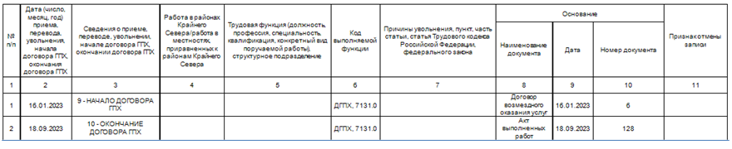

Для маляра в графе 6 полагаем возможным использовать код 7131.0 - маляры и рабочие родственных занятий.

Вопрос 2. Каков порядок представления сведений по договору ГПХ, если дата начала периода работы ранее даты заключения договора?

Ответ: Согласно пункту 1 статьи 425 ГК РФ договор вступает в силу и становится обязательным для сторон с момента его заключения.

При этом стороны вправе установить, что условия заключенного ими договора применяются к их отношениям, возникшим до заключения договора, если иное не установлено законом или не вытекает из существа соответствующих отношений.

В соответствии с пунктами 4.3 и 4.10 Порядка указывается дата начала периода работы по договору ГПХ и дата заключения договора ГПХ.

Например, договор ГПХ заключен с зарегистрированным лицом 13.03.2023 с датой начала работ 20.02.2023:

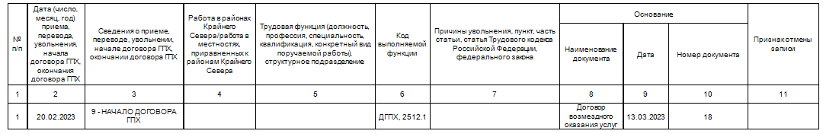

Для программиста в графе 6 полагаем возможным использовать код 2512.1 - разработчики программного обеспечения.

Вопрос 3. Необходимо ли при окончании договора ГПХ с датой после 01.01.2023 в подразделе 1.1 формы ЕФС-1 вместе с мероприятием «Окончание договора ГПХ» указывать предшествующее мероприятие «Начало договора ГПХ» по договору, заключенному до 01.01.2023?

Ответ: В соответствии с положениями статьи 11 Федерального закона №27-ФЗ страхователь представляет в отношении лиц, заключивших договоры ГПХ, предметом которых является выполнение работ (оказание услуг), сведения о дате заключения, дате прекращения и иные реквизиты договора гражданско-правового характера о выполнении работ (об оказании услуг).

Учитывая, что сведения по форме ЕФС-1 представляются страхователем, начиная с 01.01.2023 г., обязанность по представлению сведений о дате заключения договора ГПХ за отчетные периоды до 1 января 2023 г. законодательством не предусмотрена.

Представление сведений о периодах работы застрахованных лиц, работающих по договорам ГПХ, за отчетные периоды до 01.01.2023 представлялись по форме «Сведения о страховом стаже застрахованных лиц (СЗВ-СТАЖ)», утвержденной постановлением Правления ПФР №507п.

Вопрос 4: Если известна дата расторжения договора заранее, можно ли также заранее подать сведения о расторжении договора?

Ответ: В соответствии с положениями статьи 11 Федерального закона №27-ФЗ страхователь представляет в отношении лиц, заключивших договоры ГПХ, предметом которых является выполнение работ (оказание услуг), сведения о дате заключения, дате прекращения и иные реквизиты договора гражданско-правового характера о выполнении работ (об оказании услуг).

Учитывая, что сведения необходимо представлять на следующий день после заключения или прекращения договора ГПХ, то для исключения нарушения срока возможно представление сведений об окончании договора ГПХ одновременно при представлении сведений о начале договора ГПХ.

Например, заключили договор ГПХ с 01.02.2023 по 01.03.2023:

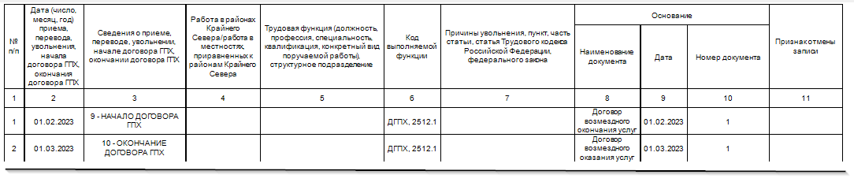
Вопрос 5. Какой порядок представления сведений о трудовой деятельности, сведений о страховом стаже в составе формы ЕФС-1 в отношении членов Совета директоров Акционерного общества?
Ответ: Согласно положениям Определений Конституционного Суда РФ от 06.06.2016 №1169-О и от 06.06.2016 №1170-О совет директоров (наблюдательный совет) АО представляют собой коллегиальные органы управления корпорацией, которые, как следует из пункта 4 статьи 65.3 ГК РФ, контролируют деятельность исполнительных органов и выполняют иные функции, возложенные на них законом и уставом акционерного общества.
Статьей 66 Федерального закона от 26.12.1995 №208-ФЗ «Об акционерных обществах» члены совета директоров (наблюдательного совета) общества избираются общим собранием акционеров.
По решению общего собрания акционеров членам совета директоров (наблюдательного совета) общества в период исполнения ими своих обязанностей могут выплачиваться вознаграждения, связанные с исполнением ими функций членов совета директоров (наблюдательного совета) общества. Размеры таких вознаграждений и компенсаций устанавливаются решением общего собрания акционеров.
Согласно позиции Конституционного Суда РФ, отношения с участием членов совета директоров (наблюдательного совета) подпадают под предмет регулирования гражданско-правового законодательства, как он установлен в пункте 1 статьи 2 ГК РФ.
Таким образом, датой начала деятельности может являться дата вынесения решения общим собранием акционеров об избрании члена совета директоров.
Датой окончания деятельности может являться дата решения общего собрания акционеров о прекращении полномочий члена совета директоров.

Например, решение общего собрания акционеров об избрании члена совета директоров принято 16.01.2023, а решение о прекращении полномочий члена совета директоров принято 20.03.2023:
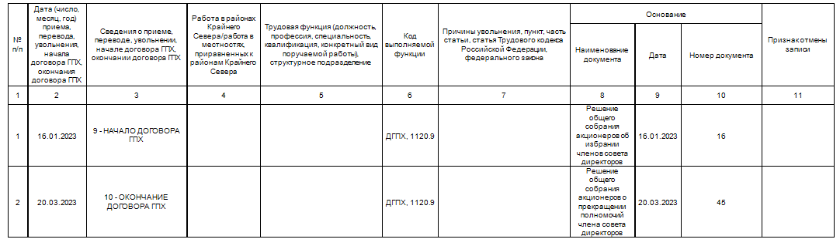

Для члена совета директоров в графе 6 полагаем возможным использовать код 1120.9 - руководители учреждений, организаций и предприятий.

Вопрос 6: Каков порядок представления сведений подраздела 1.1 «Сведения о трудовой (иной) деятельности» формы ЕФС-1 по договору ГПХ в случае если физическое лицо утрачивает статус самозанятого в период действия договора (у страхователя возникает обязанность по начислению СВ и представление отчетности по форме ЕФС-1)?

Ответ: В соответствии со статьей 420 ГК РФ договором признается соглашение двух или нескольких лиц об установлении, изменении или прекращении гражданских прав и обязанностей.

При этом статьей 425 ГК РФ установлено, что договор вступает в силу и становится обязательным для сторон с момента его заключения.

Согласно пункту 1 статьи 451 ГК РФ, существенное изменение обстоятельств, из которых стороны исходили при заключении договора, является основанием для его изменения или расторжения, если иное не предусмотрено договором или не вытекает из его существа.

В случае, если самозанятый утрачивает право применения специального налогового режима, то у организации-заказчика в отношении указанных лиц возникает обязанность по уплате страховых взносов, данное обстоятельство является существенным при заключении договора ГПХ и является основанием для его расторжения и заключением нового договора ГПХ непосредственно с физическим лицом, которое уже не является самозанятым, применяющим специальный налоговый режим.

При этом сведения по новому договору ГПХ необходимо представить по форме ЕФС-1, утвержденной постановлением Правления ПФР № 245п, в территориальный орган СФР не позднее рабочего дня, следующего за днем заключения (расторжения) нового договора ГПХ с физическим лицом.

